【讲基金】明知道还要上涨！基金定投为何还要止盈？

最近问基金定投是不是要止盈的人特别的多，老齐的态度很干脆，止盈这个事没得谈，不接受反驳。只要是你做的定投，就必须在20%的年化收益的时候，完成止盈。今天我们就把道理，详细的，掰开了揉碎了讲一下。

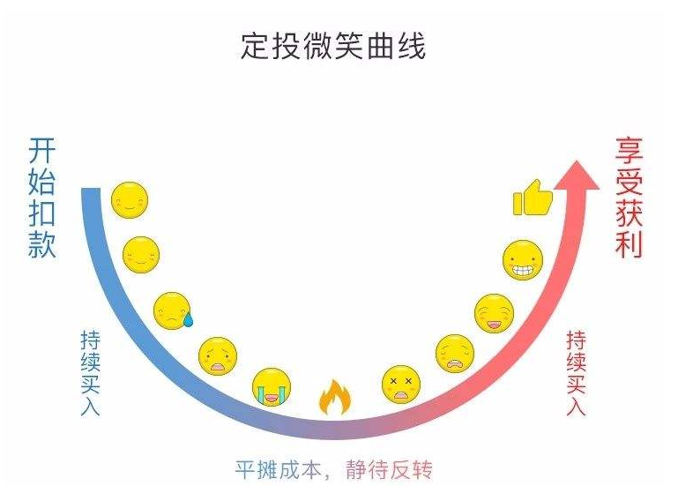

首先，基金定投就是一个典型的左侧交易策略，这个策略有点跟缺点同样十分明显，优点是在左侧能够不断的摊薄成本，让你的持仓成本线进一步降低，而缺点就是，右侧效率极差，一旦市场开始反弹了，基金定投就没有优势，反而越买成本越高。所以很显然，基金定投只适用于左侧，到了右侧我们就要考虑其他的手段。

其次，如果你在右侧不止盈，就会变成了赚钱的是后仓位低，而到了开始下跌，亏钱的时候仓位重，变成了小赚而大赔。恐怕没有人希望看到这样的结果。所以那些说一直定投下去，甚至要定投5-10年的朋友，可以拿过去的走势测算一下。收益一定十分糟糕，甚至还不如买入一直持有。

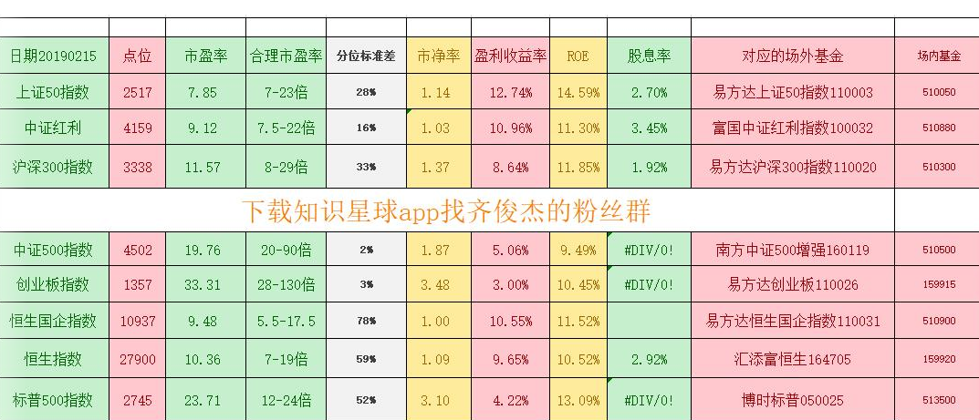

第三，有的朋友特别聪明，智慧都流出来了，说我按照市场估值，用分位标准差测定，20%的时候就定投，50%不投，80%就卖，不止盈可不可以。答案是不可以。因为指数的涨跌不是线性的，他并不会每次都是从低位涨到高位，再从高位跌到低位，很多时候他到一半就开始跌了，或者反弹一点就开始跌的更深。

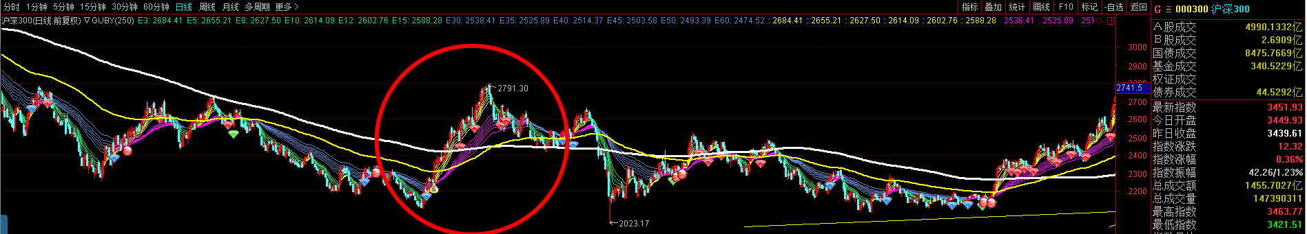

比如沪深300，2013年这波行情，指数涨了600点，达到30%，如果你坚持止盈，那么这是一个很好的出场机会，从2012年定投以来，在熊市中也可以赚到钱，而这个位置其实仍然是一个市场低估的位置，按照分位标准差肯定是不该卖的，还要继续买入。但如果你不止盈，一直定投，那可就惨了，你得到2015年才有机会逃生了。最惨的是，随着定投的延续，你的仓位越来越重，2012年可能只是小亏，但到了2013年后期的下跌，你可能变成了大亏。

第四，定投止盈，本身就是一个牛市保护机制，有人不理解，老齐说的，右侧止盈之后，如果遇到市场低估，可以原地开始新的定投，那这个跟不卖有什么区别，区别可大了，仓位就完全不一样，你可能是8成仓位，年化20%止盈了，但你再重新开始定投的时候，每月只投5%，有人又问了，那么这不就是右侧定投了吗？确实如此，所以这是错误的，而这个策略自我保护的方式，就是小规模参与，这样一旦错了，你也不会赔太多。在疯牛行情下，你可能还会再赚一点钱，而每赚到20%，就会出来，这套策略不断的对你实行保护。避免你再错误的右侧行情下定投，损失惨重。

但有些朋友也郁闷了，看着这么好的行情，我不能买，看到有钱不能赚甚至比让他赔钱还难受，那么这个事有没有办法破？有！方法就是通过定投转配置，一旦你的定投达到了止盈位，为了我们的效率更高，你可以卖出40-50%的定投，转成债券基金，这样你就完成了一个股债配置。此时你也不用完全的止盈了，还剩下一多半指数基金在里面，可以去吃剩下的涨幅。这里面也有两个注意事项。

第一，债券比例不能低于40%，否则就没有意义，以后动态再平衡，后备资金不够，就失去了这套配置的价值。

第二，转换是单向的，一旦你完成了定投转配置，就千万不能再转回来，以后就要按照配置的投资策略进行操作。也就是每年要有1-2次的动态再平衡。让你的资产比例达到初始状态。千万千万不能今天我觉得涨的好，我就去做配置了，明天我觉得可能要跌，又回来做定投，那样就失去了策略的意义。你还是在根据自己的判断去做投资，结果必然亏损。

有些朋友可能还是不甘心，这么好的行情，让我卖掉一半股票资产，太浪费了，我全仓持有，等他跌下来我用均线止损行不行？答案是坚决不行。原因也是两个，

1、反弹之初，特别是行情还在低估位置的时候，大家的情绪并不稳定，没有市场气氛衬托，所以通常技术分析并不规律。还是价值主导市场，这样均线止损和止损位止损都不牢靠。

2、人性都是不变的，既然您能违背定投的策略，那么到时候出现下跌，你也十有八九会违背止损的策略。而这可能是致命的。此时你没有债券资产打底，你的整个组合就裸奔了，没有援军了。一旦跌下来，你都没有摊薄成本的能力。

所以，最后再苦口婆心的劝大家一句，做投资某一把赚不赚钱真的一点都不重要，重要的是我们要找到持续赚钱的方法，养成良好的赚钱习惯。如果为了某一把赚钱，而破坏了赚钱的良好习惯，那么这次赚的钱，迟早也都会赔回去。永远记住，市场是反人性的，所以你的判断，大部分时候都是错误的，即使高手高手高高手，也只能保证6-7成的判断准确率，那么这时候，唯一能保证你赚钱的，就是策略和方法。所有我们讲过的策略方法，都是让你用无数次的小赔，换取一次大赚。而如果你放弃了这些方法， 就会变成无数次小赚，最后遭遇一次巨亏。完全的搞反了。